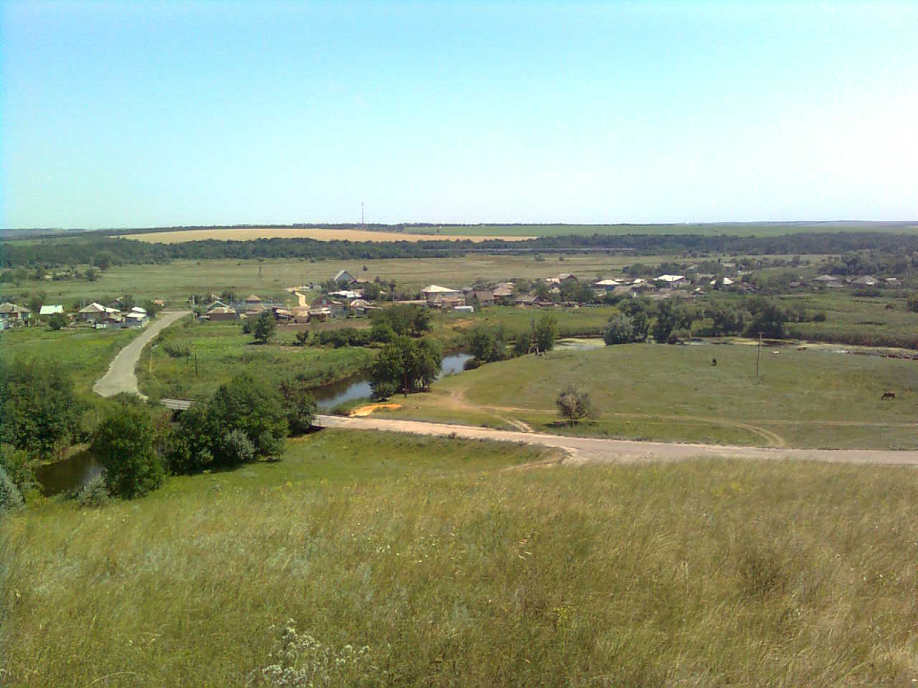

«ИНФОРМАЦИОННЫЙ ВЕСТНИК ЗЕЛЕНОВСКОГО СЕЛЬСКОГО ПОСЕЛЕНИЯ»
№ 9 «14» ноября 2022 года
Учредитель и редакция Редактор Адрес редакции и издателя Тираж Цена
Собрание депутатов Зеленовского сельского Обухова Ростовская область Тарасовский район 30 экз. Бесплатно
поселения Тарасовского района Татьяна х. Зеленовка,ул.Центральная, 55
Ростовской области Ивановна Администрация
Администрация Зеленовского сельского
поселения Тарасовского района
Ростовской области. Выходит не реже 1 раза в квартал
Выпуск № 9 от 14.11.2022 г.

С Е Г О Д Н Я В Н О М Е Р Е:

- Решение Собрания Депутатов № 38 от 14.11.2022 «О внесении изменения в решение Собрания депутатов Зеленовского сельского поселения от 27.07.2020 г. № 133 «Об установлении земельного налога»  - Решение Собрания Депутатов № 39 от 14.11.2022 «О внесении изменений и дополнений в решение № 18 от 27.12.2021 «О бюджете Зеленовского сельского поселения Тарасовского района на 2022 год и на плановый период 2023 и 2024 годов»  РОССИЙСКАЯ ФЕДЕРАЦИЯ  РОСТОВСКАЯ ОБЛАСТЬ  ТАРАСОВСКИЙ РАЙОН  МУНИЦИПАЛЬНОЕ ОБРАЗОВАНИЕ  «ЗЕЛЕНОВСКОЕ СЕЛЬСКОЕ ПОСЕЛЕНИЕ»  СОБРАНИЕ ДЕПУТАТОВ ЗЕЛЕНОВСКОГО СЕЛЬСКОГО ПОСЕЛЕНИЯ  РЕШЕНИЕ № 38  О внесении изменения в решение Собрания депутатов Зеленовского сельского поселения от 27.07.2020 г. № 133 «Об установлении земельного налога»  Принято  Собранием депутатов 14.11.2022 года  В соответствии с главой 31 Налогового кодекса Российской Федерации и постановлением Правительства Ростовской области от 10.10.2022 № 845 «О мерах поддержки семей лиц, призванных на военную службу по мобилизации», Собрание депутатов Зеленовского сельского поселения  РЕШИЛО:  1. Внести следующие изменения в решение Собрания депутатов Зеленовского сельского поселения от 27.07.2020 г. № 133 «Об установлении земельного налога»:  1.1. пункт 4.2. статьи 4 дополнить абзацем следующего содержания:  «-граждане, призванные на военную службу по мобилизации в Вооруженные Силы Российской Федерации, а также их супруга (супруг), несовершеннолетние дети, родители (усыновители).»  Основанием для предоставления льготы является:  -для граждан, указанных в пункте 4.2. решения, - справка военного комиссариата о призыве гражданина на военную службу по мобилизации в Вооруженные Силы Российской Федерации, копия свидетельства о заключении брака (для супруги (супруга), копия свидетельства о рождении ребенка, при необходимости - также копия свидетельства об установлении отцовства (для несовершеннолетних детей), копия свидетельства о рождении гражданина, призванного на военную службу по мобилизации в Вооруженные Силы Российской Федерации (для родителей (усыновителей), копия акта об усыновлении (для усыновителей).  Гражданам, призванным на военную службу по мобилизации в Вооруженные Силы Российской Федерации, льгота предоставляется в беззаявительном порядке.  Положения пункта 4.2. решения №133 (в редакции настоящего решения) применяются к правоотношениям, связанным с уплатой земельного налога за налоговые периоды 2021 и 2022 годов.  2. Настоящее решение вступает в силу со дня его официального опубликования (обнародования).  Председатель Собрания депутатов –  глава Зеленовского сельского поселения М.П.Родионов  РОССИЙСКАЯ ФЕДЕРАЦИЯ  РОСТОВСКАЯ ОБЛАСТЬ  ТАРАСОВСКИЙ РАЙОН  МУНИЦИПАЛЬНОЕ ОБРАЗОВАНИЕ  «ЗЕЛЕНОВСКОГО СЕЛЬСКОЕ ПОСЕЛЕНИЕ»  СОБРАНИЕ ДЕПУТАТОВ ЗЕЛЕНОВСКОГО СЕЛЬСКОГО ПОСЕЛЕНИЯ  РЕШЕНИЕ №39  О внесении изменений и дополнений в решение № 18 от 27.12.2021 «О бюджете Зеленовского сельского поселения Тарасовского района на 2022 год и на плановый период 2023 и 2024 годов»  Принято  Собранием депутатов « 14 » ноября 2022 года  В соответствии с требованиями Бюджетного кодекса Российской Федерации, Собрание депутатов Зеленовского сельского поселения  Р Е Ш И Л О:  Статья 1.  Внести в Решение Собрания депутатов Зеленовского сельского поселения  № 18 от 27.12.2021 г «О бюджете Зеленовского сельского поселения Тарасовского района на 2022 год и на плановый период 2023 и 2024 годов» следующие изменения:  1. в статье 1:  - в пункте 1 подпункте 2 цифру «10638,7» заменить цифрой «10729,0»;  - в пункте 2 подпункте 2 цифру «11138,7» заменить цифрой «11229,0»  2. В пункте 1 подпункт 5 изложить в следующей редакции:  5) Прогнозируемый дефицит бюджета Зеленовского сельского поселения Тарасовского района на 2022 год в сумме 500 тыс. рублей.»  Приложения № 1,2,4,5,6 изложить в новой редакции согласно приложениям, к настоящему решению.  Статья 2.  Настоящее решение вступает в силу со дня его официального опубликования.  Председатель Собрания депутатов-  Глава Зеленовского сельского поселения М.П. Родионов | стр.2-3  стр.4-5

